ЧТО ЕЩЕ МОЖЕТ «СветЛ»?

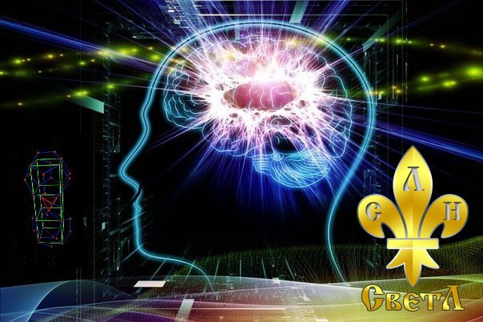
«…ничто, приходящее даром, по великой глупости человека, не ценится им».
Светлана Левашова «Откровение»

Несмотря на довольно тщательное изучение процесса генерации Первичных Материй в Программах «СветЛ в течение уже полутора лет - это моя первая статья о Комплексе «СветЛ». Статья с точки зрения пользователя Комплексом «СветЛ» и как бывшего участника РОД ВЗВ, а не как участника и соавтора РНТО в написании статей серии «Знания от NA-ЧАЛА». Работа над этими статьями, поясняющими причины создания Н.В.Левашовым ГЕНЕРАТОРА пси-поля, природу генерации Первичных Материй и принципы его воздействия на человека – началась в конце 2012 года и требовала терпения, тщательного анализа и пересмотра многих старых представлений о природе живой материи. Более основательно разобраться с этими «тайнами» мне помогли многие работы А.М.Хатыбова.
Я долго не могла собраться написать о моих личных впечатлениях об этой удивительной технологии, так как этому есть ряд причин.
Нет, задержка была не по причине нерешительности или неуверенности в эффективности его работы. Нерешительность не является моей характерной чертой, и поэтому, как только в середине 2011 года я узнала, что Николай Викторович ЛЕВАШОВ проводит тестирование новой технологии в оздоровлении людей, мне сразу же захотелось приобрести этот «чудесный» прибор. В одной из групп ВКонтакте в то время уже была начальная информация в виде описания будущего прибора, названного так в честь Светланы Левашовой - «СветЛ», а также названа организация, с которой Н.В.Левашов сотрудничал тогда в создании так давно ожидаемого программного оздоровительного комплекса. Эта организация - РНТО (Русское Научно-Техническое Общество).
Почему я сразу обратила внимание на название данной организации? Дело в том, что с 2009 года уже знала об этом научно-техническом обществе от одного из читателей моего сайта. Как в последствие оказалось - этим читателем был Ф.Д.Шкруднев,
На то время я была участником Первой Международной Группы Русского Общественного Движения «Возрождение «Золотой Век»» (РОД ВЗВ). Наша группа еженедельно проводила скайп-конференции по работам Н.В.Левашова, и однажды одну из таких конференций по нашему приглашению посетила Н.Я.Аншукова (имеется запись этой конференции).
Аншуковой Н.Я. было сказано многое: как именно и где надо распространять знания, в какой форме и как часто писать отчеты о проделанной работе в секретариат, куда присылать статьи на злободневные темы о геноциде русского народа, о принудительной вакцинации, о ГМО, о международной сионистской мафии и т.д.. Вскользь она сообщила, а скорее – намекнула, о готовящемся баллотировании Николая Викторовича в Президенты России и о том, что открывается Академия Разума, куда желательно всем записаться, так как через этот ресурс будет проводиться обучение участников РОД ВЗВ и высылаться в их адрес все новости о работе Движения и о ходе предвыборной кампании. Сетовала, что мы (жители США, Австралии, Германии, Испании, Канады, Нидерландов) очень редко приезжаем на встречи – ей хотелось бы, чтобы почаще… Очень позитивно отзывалась о проведении тестирования нового прибора «СветЛ» и просила присылать заявки на его приобретение в адрес секретариата по указанной форме. Реализация проводилась в основном среди участников Движения по цене 100 000 рублей централизованно. Только через «её руки»
Цена прибора несколько охладила мой пыл, так как зарабатываю я немного, и такую сумму пришлось бы собирать довольно долго. Однако, когда я поделилась со своим мужем желанием принять участие в этом эксперименте, он, как испытавший на себе силу целительного воздействия Николая Викторовича дистанционно, решил мне помочь с необходимой суммой. Несмотря на то, что особых проблем со здоровьем у меня не было, но лет тридцать назад я перенесла сывороточный гепатит, и моя печень часто меня беспокоила. Особенно после приёма острых блюд и хлебобулочных изделий. Неполадки в её работе проявились в форме дерматита на правой ноге. Обострение происходило моментально после приема указанных продуктов и, в основном, в жаркое время года (жарко на Канарских островах бывает 9 месяцев в году). Никакие средства – ни аптечного производства, ни народные, ни сеансы Н.В.Левашова - не помогали, а лишь усиливали реакцию. Около 17 лет эта неприятность только усугублялась, от ступни правой ноги поднялась почти до колена. Мой дерматит особо усиливался в жаркое время года и после купания в океане, так как метаболические процессы проходили интенсивнее. В общем, эта неприятность не позволяла носить короткую юбку или шорты. Кроме этого, от постоянной работы на компьютере «мышью», на суставе указательного пальца правой руки начинался артрит – боль и утолщение сустава. Стоило мне прикоснуться к «мышке», как проходящие «электрические» токи создавали болезненное ощущение и тугоподвижность сустава возрастала с каждым разом. Казалось бы – мелочи. Но если у этих «мелочей» есть внешние признаки – значит, не все так прекрасно и с самой печенью и с организмом в целом.
Недолго думая после скайп-конференции, я написала письмо в секретариат, заполнила нужную форму и «села в ожидании» ответа – на какой адрес отправлять деньги. Сидела бы, наверное, до сих пор! Ни ответа, ни привета! Как потом оказалось, Аншукова «выделяла» приборы только особо нужным и «избранным» членам Движения и их семьям. Иногда - в обход советам и рекомендациям Н.В.Левашова. По её инициативе и при её участии был продан один прибор человеку, у которого был рак в последней стадии – и он умер. Правда, немного позже, эту «ошибку» Аншуковой приписали Ф.Д.Шкрудневу. Догадайтесь сами – кто это заявил и почему.
Потом состоялся съезд Профсоюзов, выдвижение Н.Левашова в Кандидаты, отказ и … преждевременный и скоротечный уход из жизни нашего Лидера. Не буду описывать те чувства, которые охватили всё Движение. Об этом уже сказано много и подробно.
Через некоторое время после ухода Николая Левашова были проведены «чистки рядов» Движения, раскол с Дм.Байдой, скайп-конференции актива Движения. На одной из этих скайп-конференций (запись имеется) Аншукова и приближенные к ней лица долго колебались, продолжать сотрудничать с РНТО или нет. Сомнений в том, что приборы «СветЛ» продолжают работать - ни у кого из них не возникало. Проблема образовалась по причине того, что Попечительский Совет (ПопСовет) Движения требовал продолжать их распространение только через Движение, настаивая на том, чтобы сайт «СветЛ» созданный РНТО и одобренный Н.Левашовым был полностью подконтрольным Руководству Движения как в доступе ко всем адресам и всем данным участников Программы, так и в плане содержания публикуемых статей. Камнем преткновения стала также и цена Комплекса – «движенцы», а точнее, приближенно-«избранные» не хотели снижать его стоимость и тянули резину с их распространением и оформлением. В результате, все-таки согласились на сумму, предложенную РНТО - 70 000 рублей (скрипя сердце). Результаты тестов, полученные при клинических испытаниях, предоставить Русскому Научно-Техническому Обществу наотрез отказались, так как желали полностью управлять и контролировать распространение приборов и получать прибыль, мотивируя тем, что это Наследие Левашова и оно должно принадлежать Движению и только Движению (продолжая убирать неугодных).
Роль РНТО в создании технологии была сведена практически до минимума, несмотря на то, что установку генератора Первичных Материй и Программу оздоровления проводил Ф.Д.Шкруднев (это не оспаривалось). ОДНАКО - самой главной причиной разрыва РОД ВЗВ и РНТО, стало появление на арене неожиданного документа - Меморандума к участникам Движения – материалов ОФЧ от НИИ ЦУС. «ПопСовет» Движения отшатнулся, как чёрт от ладана, от ценнейшей информации, заслуживающей самого пристального внимания и тщательного ознакомления, в первую очередь, именно участников Движения, как ознакомившимися с работами Левашова. Как видно – ознакомились плохо и ничего не поняли!
На Вселенском Соборе РОД ВЗВ (в результате которого появилась новая аббревиатура – МОД РОК ВЗВ) срочным образом была вывешена «белая простыня», на которую с помощью проектора проецировались, якобы, ответы Левашова, посредством потустороннего контакта. С тех пор эти «откровения» стали носить название – СПИРИТИЧЕСКИЙ СЕАНС Аншуковой Н.Я, поддержанные и оправданные, в конечном итоге, такой же мистически возникшей «женой». Хотя, в самом начале, она же объявила Аншукову «бандершей» и «серым кардиналом»). Эти ответы «белой простыни» можно прочесть на сайте МОД РОК ВЗВ, где «черным по белому» говорится, что Ф.Д.Шкруднев обязан ознакомить Движение с процессом установки генератора на планшетные приборы. Там же было заявлено, опять-таки, «Белым иерархом», что он поспособствует тому, что программы «СветЛ» будут переданы Движению и лично Аншуковой. Он, де, позаботится…
Так была проведена фальшивая кампания по подготовке и созданию липовых подделок под названием «Луч-Ник». Название «СветЛ» использовать аферисты не могли, так как в силу определенных причин, патент на генерацию и выпуск был оформлен на имя РНТО. Пришлось в срочном порядке придумывать название для своей поделки. Как это всё происходило - подробно описано в статьях «Зеркало не его души», «Зазеркалье Зеркала не Его Души» и «Поделие Зазеркалья Зеркала не Его Души».
Но, вернусь к тому, как все же я стала участником программы «СветЛ». То ли «я нашла «СветЛ», то ли «СветЛ» нашел меня» - пока неведомо. После появления на сцене Театра Абсурда, (а он постоянно сопровождал жизнь Николая Левашова) его «четвертой» жены-ВЫКЛЮЧАЛКИ всех генераторов, созданных Левашовым, при полной поддержке этой вселенской лжи со стороны еще одного «руко-водителя» РОД ВЗВ Дм.Байды – меня заинтересовало, а кто же тот человек, на которого так ополчились и испано-германский «рупор правды» и «попсовет»? Почему и та и другая части расколовшегося Движения так дружно восстали против него? Единодушие было проявлено и против технологии «СветЛ», и против Меморандума ОФЧ (Основы Формирования Человечества). После одного из выступлений Байды и Страховой на Ключах Познания по скайпу завязалось моё знакомство с Фёдором Дмитриевичем Шкрудневым, и он мне предложил принять участие в Программе «СветЛ», чтобы самой во всём разобраться. Не скажу, что я сразу согласилась, так как еще не было уверенности в том, что этот человек говорит правду. Для начала мне захотелось ознакомиться с текстами А.Хатыбова, ОФЧ и потом сделать свой собственный вывод, не полагаясь на чужие мнения. После ознакомления с указанным материалом я решила принять участие в эксперименте, понимая, что одно дело – ПОВЕРИТЬ на слово, и другое – ПРОВЕРИТЬ самостоятельно. И - УБЕДИТЬ-СЯ! И потом - РАССКАЗАТЬ ПРАВДУ!
Николай Левашов был и остается для меня величайшим ученым и исследователем, патриотом России, честным Человеком и настоящим Целителем, поэтому выяснить всё и проверить на собственном опыте – стало для меня вопросом Чести!
И мне не пришлось пожалеть о МОЁМ РЕШЕНИИ!!!
29 ноября 2012 года мой Комплекс «СветЛ» был доставлен службой DHL на Тенерифе.
Сказать, что я волновалась – ничего не сказать. Я с нетерпением ждала мой СВЕТИК-СЕМИЦВЕТИК! Ведь это детище Великого ума в союзе с Новой Наукой, которая опирается не на лошадиную грамоту, а на реальные Знания и технологии, долгое время скрывавшиеся от людей нашей планеты из-за вездесущности социальных паразитов и их космических кукловодов.
После включения - сразу же ощутила волну радости, душевного подъема, что привело к желанию написать ряд статей по работам А.Хатыбова, связав его открытия с теорией Н.Левашова. Я видела эти соответствия, аналогии, глубину познания, выраженные несколько другими словами (но ведь главное не слова, а смысл, вложенный в них). Описываемые процессы повсюду были аналогичны, несмотря на то, что поначалу язык изложения и стиль подачи несколько отличался от простоты изъяснения Левашова, к которому мы все так привыкли. Конечно, уровень информации был более высокий, так как оперировал не только образным описанием процессов, но и был подкреплен математическими расчётами с величайшей точностью, что явно указывало на соответствие левашовского понятия мерности пространства и хатыбовских октав. Так получил начало ряд статей, соединяющих в единое понимание ранее «несовместимых понятий». Для основной части ПРОчитателей книг Левашова эти тексты так и остались недоступными, но не в силу того, что они их не поняли бы, а потому, что на них было наложено «табу» со стороны как байдовской части Движения, так и со стороны аншуковской братии. Сектантство начинает «поднимать голову» именно, когда возникает ощущение того, что полученных Знаний достаточно. В таком случае может возникнуть желание расширять полученное Знание и распространять его, не изучая Новое. Возникают религиозные и идеологические течения, имеющие узкую специализацию. Результат - ярый фанатизм.
Где-то, через месяц я, напрочь, позабыла, что у меня болел и опухал указательный палец при работе компьютерной «мышью». Всё исчезло и не возвращается, несмотря на то, что постоянно нахожусь в интернете и продолжаю печатать статьи на том же компьютере и даже, на мой взгляд, более интенсивно.
Дерматит (любимая болячка) упорно не хотел меня покидать… Только ровно через полгода, буквально в течение недели кожа на ноге стала здоровой. Никаких признаков зуда, выхода лимфы и красноты – НИЧЕГО. Правда, остались следы от загара – там, где были ранки, которые я постоянно расчесывала, остались белые незагорелые островки. На сегодняшний день и это сравнялось, стоило немного позагорать уже на белую здоровую кожу.
Возросла физическая и умственная активность не только на литературном поприще. Как-то вдруг проявились небольшие ораторские способности. Многие замечают, что даже голос поменялся – стал чище, звонче. Попробовала себя в новом качестве - вместе с А.Атакиным озвучила видео-ролики серии Комплекс "СветЛ": «Пропорции "Золотого сечения" воды», «Новый подход к оздоровлению Человека» и «Природа раковой опухоли».
Мой организм более не отвлекал меня от дальнейшего познания.
Перемещение из жаркого климата в холодный – более не причиняли мне каких-либо неудобств, смена часовых поясов проходила без последствий – я сразу же входила в новый ритм времени. Исчезла утомляемость и уменьшилось время, необходимое на сон.
В преддверии праздника Дня Победы 9 мая и для подготовки к определенным событийным процессам, обозначенным в ОФЧ, захотелось провести эксперимент – провести небольшое голодание на структурированной воде. Ранее мне приходилось проводить циклы голодания по П.Бреггу (еженедельные -24 часа, 48 часов, 7-ми дневные и одно 10-дневное голодания). Поэтому – прекрасно помнила все тонкости данного процесса. Очень интересно было проверить – насколько изменится ход этого процесса в присутствии Комплекса «СветЛ». Ведь, учитывая то, что генератор Комплекса постоянно создаёт дополнительный потенциал, необходимый организму на конкретный момент изменений, силы не должны иссякать так быстро, как при обычном голодании. Итак – сказано-сделано!
Первый день: Как и положено – взвесилась. 53 кг. Утро начала, как всегда с кофе, но потом перешла просто на чистую структурированную «СветЛом» воду. Не считая легких приступов голода, которые прекращались через пару минут после появления, никаких неудобств не было. Сами приступы голода гасились вниманием на этом ощущении и пожелании, чтобы это побыстрее прошло – И ПРОХОДИЛО! Не появилась и характерная, для первого дня голодания, головная боль. Собственно, всё шло нормально, даже настроение улучшилось – уж очень мне было интересно, как же пройдет на этот раз то, что является самым трудным в процессе голодания – его начало и полный отказ от принятия пищи. Весь день загорала, плавала в бассейне и прошла пешком около пяти километров. Погода отличная, небо без единого облачка, с океана легкий бриз. Вечером села писать данную статью – ПРИШЛО ВРЕМЯ!!!
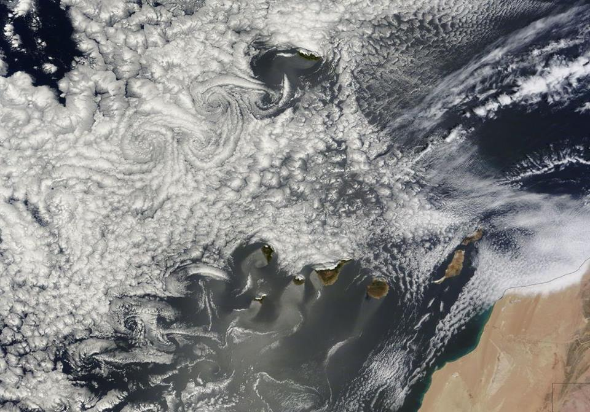
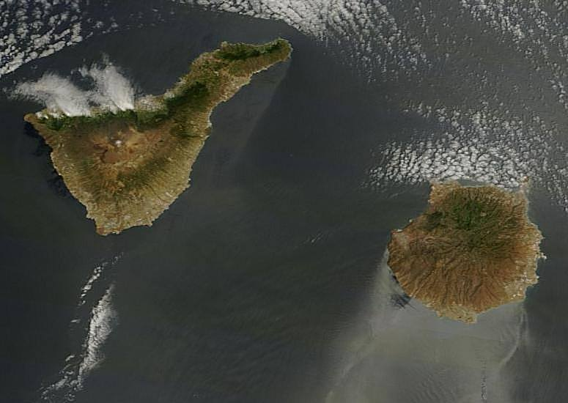
Второй день: утром проснулась рано – 6.15. Впрочем, это уже обычное время пробуждения. В голове ощущался шум. Звенящий шум. Никаких других изменений не возникло. Утренняя пробежка, бассейн, интернет. Аппетит постоянно напоминает о себе. Возникают пред взором разные вкусности, больше всего хочется фруктов. Но и это пережила стоически и без потери энергии.
На третий день обратила внимание, что желание чего-нибудь съесть не исчезает. Это говорит о том, что я не перешла на «внутреннее» питание, и мой организм продолжает получать пищу «из-вне», правда не в таком количестве, как бы того хотелось. То есть. Комплекс насыщает не только сущность, но и помогает синтезировать необходимые вещества в самом физическом теле. Ближе к вечеру появилось сердцебиение и болевые ощущения в районе позвоночника на уровне груди. Потому решила немного прогуляться, чтобы дать активность легким, да и болевые ощущения при этом уменьшаются. Но головной боли так и не появилось. Не появилось и других признаков начала очистительного процесса. Возникло ощущение, что просто всё внутри замерло в ожидании.
Четвертый день: поскольку было уже 4 мая, то до пика изменений, назначенных на 8 мая, нужно было привести себя в полное рабочее состояние, поэтому в обед выпила апельсиновый сок и остальное время дня продолжала пить воду, структурированную Комплексом. Вернувшись вечером домой, встала на весы – 49,6 кг растворилось 3 с лишним килограмма. Этим я была очень удовлетворена, так как во всем теле чувствовала необыкновенную легкость, граничащую с невесомостью.
Эксперимент не был долгим, но основное понято:
- Комплекс насыщает не только сущность Человека, но и помогает синтезировать необходимые вещества в самом физическом теле при недостатке питания.
- Не возникает переизбыток токсических веществ, вызывающих спазмы сосудов головного мозга и головную боль. Сохраняется баланс мерности внутри структуры Человека и внешнего атмосферного воздействия.
- При ощущении полной остановки всех процессов обмена веществ и каких-либо выводов через соответствующие органы очищения вес снижается также интенсивно, как при недельном голодании с применением средств очищения органов выделения.
Сразу хочется обратить внимание читающих на то, что без понимания тонкостей процесса проводить подобные эксперименты тем, кто ни разу не голодал, без предварительной подготовки – НЕ РЕКОМЕНДУЮ!!!

И, наконец, самое главное, о чем мне хочется рассказать моим читателям и тем, кто еще не читал наши статьи и не полностью понял принцип «сотрудничества», принцип симбиоза ВАС и ВАШЕГО Комплекса, этого квази-живого разумного саморазвивающегося помощника «СветЛ».
Перед приобретением Комплекса или Браслета «СветЛ» настоятельно рекомендуется следующее:
- Тщательно изучить инструкцию.
- Зарегистрироваться на сайте svetl.org
- Завести дневник и регулярно заполнять его в соответствии со своими впечатлениями, фиксируя малейшие изменения. Если таковых нет, то просто вносить туда свои ощущения, эмоциональное состояние и реакции на внешние раздражающие факторы. Этими факторами могут служить как изменения погодных условий, так и воздействие со стороны близких людей и СМИ.
- Регулярно заполнять анкеты, высылаемые с сайта «СветЛ».
Давайте подумаем вместе над тем, случайны ли эти рекомендации? Для чего нужны все эти ведения дневников и заполнение анкет?
Дело в том, что при первом контакте с ВАШИМ прибором или Браслетом возникает связь между ГЕНЕРАТОРОМ с ПРОГРАММОЙ и ВАШЕЙ СУЩНОСТЬЮ посредством пси-поля. Комплекс считывает всю информацию ВАШЕЙ СУЩНОСТИ, становясь ВАШИМ вторым «Я», то есть, ВАШЕЙ полной КОПИЕЙ. Поскольку Сущность Человека является строго индивидуальной, и её качества зависят от структуры, которую составляют наработанные тела каждой клетки живого организма, то «ввод» необходимых первичных материй для поддержания целостности данного организма происходит программно и в соответствии именно с теми структурами, которые Сущность уже имеет. Здесь следует вспомнить слова Левашова о Медитации, когда человек открывается потокам ПМ и начинает без понимания прогонять их сквозь все свои структуры – готовые и не готовые к качественному взаимодействию с этими ПМ, то эти структуры «зашлаковываются». Постоянное стояние под подобным «дождем» из первичных материй в ожидании одной капли, которая действительно необходима для Сущности, чаще всего приводит к разрушению самой структуры. Сама Природа позаботилась о защите живого организма, создав вокруг него защитный кокон или поле, посредством которого ПМ либо совмещаются с пси-полем человека, либо отторгаются им, защищая целостность самого организма.
Совмещение генератора Программ «СветЛ» с пси-полем человека происходит посредством Тора. Тор, создаваемый генератором, доставляет пси-полю Сущности именно те материи, которые по той или иной причине сброшены во время стресса или приема ядовитых веществ, коих в настоящее время весьма много во всем: в воздухе, в воде, в пище. То есть, идет постоянное восполнение уровня оптимальной мерности всей системы в соответствии с качествами самой системы. Так, если Человек стремится к развитию, умеет управлять своим эмоциональным состоянием, не таит злобу, не выстраивает коварные планы, тогда его здоровье начинает восстанавливаться намного быстрее. И это справедливо! Поддержка идёт даже на тех территориях, где наличие природных потоков первичных материй отличаются по качественному и количественному составу от мест его постоянного проживания или рождения. То есть, Программы «СветЛ» обеспечивает баланс системы. Но!!!... с определенной скоростью восстановления.
Не случайно для внимательных читателей книг Н.Левашова было сказано: если скорость V₂ потери ПМ больше скорости их насыщения V₁ за счет расщепления ФПМ, то Человек в результате не сможет снова стать здоровым. Он САМ СЕБЯ разрушает. То же самое, но на порядки быстрее, происходит с участием Комплекса.
Какой напрашивается ВЫВОД?
Несмотря на то, что в отличие от потенциала самой сущности, который имеет ограниченный срок существования в определенном теле по причине разрушения клеток тела, Комплекс «СветЛ» постоянно напитывает тела Сущности Человека необходимыми первичными материями, восстанавливая и обновляя живые клетки, продляя срок жизни человека. Но при этом основная роль в этом отводится самому Человеку. По его мыслям и делам подается именно тот набор первичных материй, который соответствует эмоциональному состоянию Человека и его наработанным привычкам (читай: генетическим автомоторным программам). Что делать для исключения данного состояния автомоторного поведения и саморазрушения?
Ответ и простой и сложный одновременно:
Простой – живите по Совести и избегайте резких перепадов эмоционального состояния.
Сложный - необходим полный контроль своего эмоционального состояния, но это возможно только при понимании этого процесса и при наличии ментальных тел Сущности. Развитие ментальных тел возможно только при полном астральном теле (эта гибридная форма GF качественно отличается от свободных первичных материй, что и определяет значительную её устойчивость, инерционность).
Как правило, проблемы со здоровьем чаще всего возникают у эмоционально неуравновешенных людей, что говорит о неполном астральном теле Сущности. Поэтому его нужно заполнить и начинать трудиться над наработкой ментальных тел Сущности. Об этом в своей книге «Сущность и Разум» Н.Левашов рассказал очень подробно, и я не буду сейчас останавливаться на этом. Перейдем сразу к практическим советам.
КАК НАРАЩИВАТЬ МЕНТАЛЬНЫЕ ТЕЛА СУЩНОСТИ при помощи ПРОГРАММ «СветЛ»?
Приобретая «СветЛ» не игнорируйте 4 пункта, указанных мною выше. Это – основа ВАШЕГО РАЗВИТИЯ.
Просто включить Прибор и нажать кнопку – не достаточно. Нужно подключать к работе ВАШ МОЗГ. Когда Вы начинаете вести наблюдения, регулярно записывать свои наблюдения, ощущения, реакции, эмоции – ВЫ начинаете управлять процессом выздоровления. Для этого нужно изучать и дополнительную информацию по своему телу, изучить работы Левашова, как минимум. Однако, успешное управление возможно только в замкнутой системе: получение информации – её обработка – передача понятого на «бумагу» (воплощение образа). При подобной работе ВЫ начинаете проЯВлять свои образы, так как процесс передачи мысли на материальный носитель – уже действие. Чем ярче описываемый образ, тем быстрее он начинает менять ВАС на всех уровнях системы тел. Информация начинает становиться ВАШИМИ знаниями,. которые Вы и передаете посредством записывания (при этом энергия нисходящих потоков производит определенную работу). Кто считает, что слово «делать» соответствует только работе лопатой на земле, то работа с информацией и путь познания требует ОООЧЕНЬ БОЛЬШУЮ ЛОПАТУ и много труда, чтобы построить свои ментальные тела. Направленность таких действий тоже получит своё соответствующее вознаграждение:
- разрушительная направленность (даже по неведению, но во вред людям и против Вектора Цели) ведёт к переизбытку отрицательных качеств и разрушает самого Человека.
- созидательная позволяет не только наращивать дополнительные структуры Мозга, но и сделать потоки ПМ, наполняющие выстроенные новые тела Сущности более мощными. Это позволит наполнять тела Сущности уже не только первичными материями GF, но и GFЕ, что придаёт еще большую устойчивость телам сущности, а значит позволяет ГЕНЕРАТОРУ вводить новые ПМ (частоты) для повышения октав Мозга.
Сразу скажу честно - я не заводила дневников, да и у меня не возникало такой уж необходимости в заполнении анкет, да и времени на это не было. Причина простая – взяла «большую лопату» и начала «копать», добывая и обрабатывая новую информацию не только в плане моего собственного здоровья (оно было и так не плохим). Этот анализ информации приводил к интересным выводам и набору новой информации с еще более высокой ступеньки Познания. Это выливалось в статьи, которых уже немало, а ведь каждая статья – это именно тот «сизифов труд» и работа со своим Мозгом, который строит новые тела сущности. А генератор Комплекса насыщает их в соответствии с наработанными качествами – идёт ПЕРЕСТРОЙКА МОЗГА, о которой все так мечтают, как о манне небесной!
В заключение этой «исповеди» еще раз призываю всех владельцев Комплексов и Браслетов «СветЛ» - не становитесь пассивными наблюдателями. У ВАС в руках мощнейший инструмент оздоровления, развития творческого потенциала и долгой плодотворной жизни.
Станьте Творцами своей судьбы, тела и Разума!

Елена Биттнер, 8 мая 2014

